**Nell’ultimo anno il Centro di Ascolto Vicariale ha**

* Aiutato xxxxx famiglie
* Realizzato xxxxx incontri di ascolto e accompagnamento
* Supportato con xxxxx € le difficoltà delle famiglie incontrate
* Costruito xxxxx percorsi personalizzati di accompagnamento
* …

Le difficoltà maggiormente incontrate sono:

* Sfratto
* Difficoltà a pagare le utenze
* …

Tra le famiglie incontrate

* Xxxxx sono italiane
* Xxxxx sono straniere

**Se vuoi puoi dare una mano**

1. Con un contributo economico per sostenere gli interventi a favore delle famiglie in difficoltà
   1. Durante la colletta domenicale dedicata che si terrà il xxxxx dicembre 2017
   2. Attraverso un versamento sul conto corrente bancario intestato a xxxxx xxxxx xxxxx xxxxx

Iban xxxxx xxxxx xxxxx xxxxx xxxxx

1. Con il tuo tempo e le tue competenze dando una mano all’equipe del centro di ascolto. C’è chi ascolta, chi tiene in ordine i conti, chi le schede personali a norma privacy, chi si occupa dell’accoglienza, … Chiedi a xxxxx per capire meglio cosa vuol dire (tel. xxxxx xxxxx xxxxx).

**Caritas della Parrocchia di**

**xxxxxxxxxxx**

* Siamo una comunità cristiana che ha a cuore il proprio territorio e il mondo.
* Guardiamo a coloro che vivono situazioni di difficoltà con una particolare predilezione.
* Nei loro confronti mettiamo in atto gesti concreti di vicinanza e di aiuto.
* Siamo una comunità di fede, troviamo nell’Eucarestia la fonte dell’amore e nella Parola le motivazioni più profonde del nostro agire.

**Questi i nostri segni**

* Centro di distribuzione alimenti, aperto il lunedì dalle 16 alle 18 in via S. Marta 12 (patronato).
* Doposcuola parrocchiale, aperto il martedì e il giovedì dalle 16 alle 18 in patronato.
* Visita agli anziani una volta al mese.

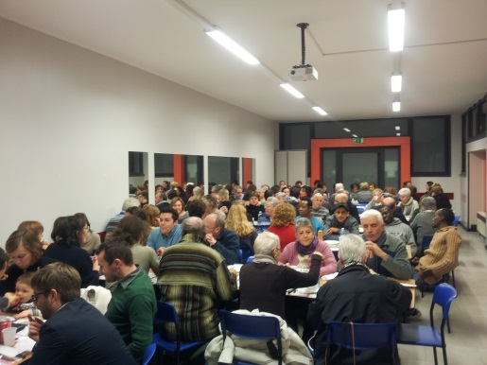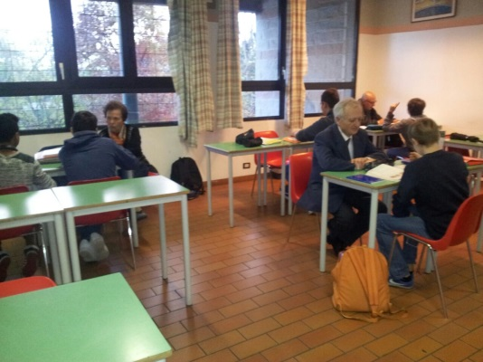

**Queste le occasioni per animare alla carità**

* Incontro con le classi della catechesi (nel 2016 abbiamo raccontato la Caritas ai ragazzi di I e II media)
* Raccolta di alimenti della comunità per il centro di distribuzione. A ottobre abbiamo raccolto il necessario per 150 borse spesa da donare alle famiglie in difficoltà.
* Visita agli anziani a Natale e a Pasqua: alcuni ragazzi della catechesi si sono uniti ai volontari per portare un po’ di allegria a casa di alcuni anziani della parrocchia.

**Alcune foto**

**Se vuoi puoi dare una mano**

* Con il tuo tempo e le tue competenze. C’è tanto bisogno di nuovi volontari che possano dare un supporto nei diversi servizi attivi: doposcuola, distribuzione alimenti, visita anziani, …

Se sei interessato chiedi a xxxxx xxxxx (tel. xxxxx xxxxx xxxxx).

**Centro di Ascolto Vicariale**

**delle Povertà e delle Risorse**

**Cos’è**

* è il **luogo** in cui le persone in difficoltà possono sperimentare, attraverso l’accoglienza e l’ascolto, il volto fraterno della comunità cristiana;
* è una **presenza** della comunità cristiana che si propone di offrire un’iniziativa di apertura, di approccio e di prima risposta ai bisogni del territorio; ha quindi una dimensione territoriale che coincide con il Vicariato;
* è uno **strumento** che permette alla comunità cristiana di conoscere e di condividere i bisogni concreti della gente, perché, facendosene carico, la comunità stessa possa vivere l’impegno e la testimonianza della solidarietà;
* è **frutto** della disponibilità e del lavoro di un gruppo di persone che, con la collaborazione e il supporto dell’intera comunità cristiana, vivono l’ascolto come servizio, come mezzo con cui portare agli altri la gioia e la ricchezza che sperimentano nella “comunione”.

**Nel nostro vicariato si trova qui**

* Sportello di xxxxxx, in via xxxxxx n° xxxxxx, aperto il xxxxxx dalle xxxxxx alle xxxxxx
* Sportello di xxxxxx, in via xxxxxx n° xxxxxx, aperto il xxxxxx dalle xxxxxx alle xxxxxx
* Puoi anche chiamare al xxxxxxxxxxxx o scrivere una mail a xxxxxx xxxxxx